1. Percepcja wzrokowa.
Łącz w pary takie same dinozaury jeżdżąc paluszkiem po monitorze, łącząc powtarzaj kolory.
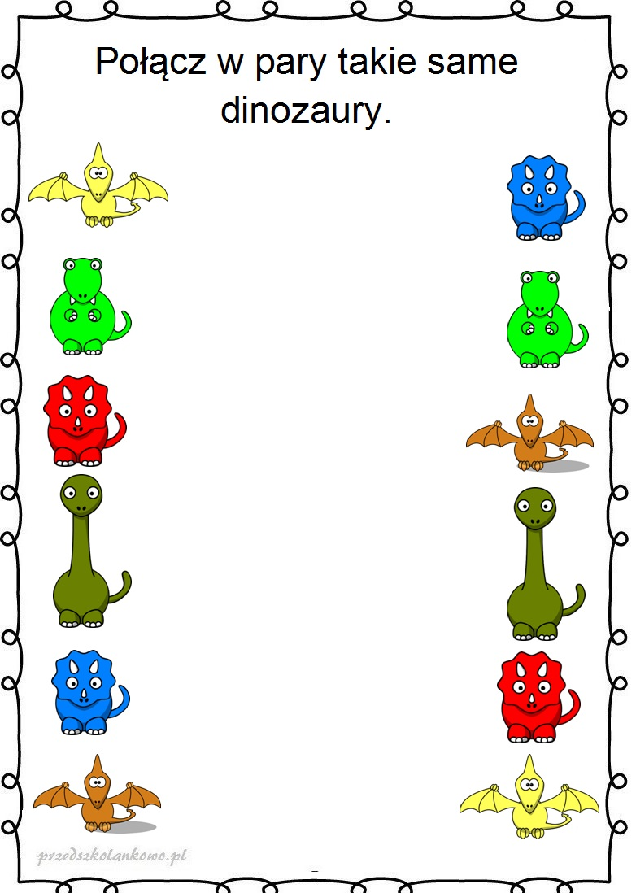
2.Motoryka mała.
Potrzebujesz:
- rolkę po papierze toaletowym
- kartkę z bloku rysunkowego w dowolnym kolorze oraz w kolorze zielonym
- zieloną bibułę lub zieloną farbę plakatową
- klej
- nożyczki
- ołówek
Wykonanie:
Oklejamy rolkę po papierze toaletowym bibułą smarując klejem lub jeśli nie posiadamy bibuły malujemy ją zieloną farbą. Na kolorowej karce rysujemy tulipana, a na zielonej liście. Następnie dziecko wycina kwiatka i liście. Kwiatka nacinamy po bokach na szerokośc rolki i wsuwamy go na rolke, liscie przyklejamy z boku rolki. Gotowy kwiatek to prezent dla mamusi.
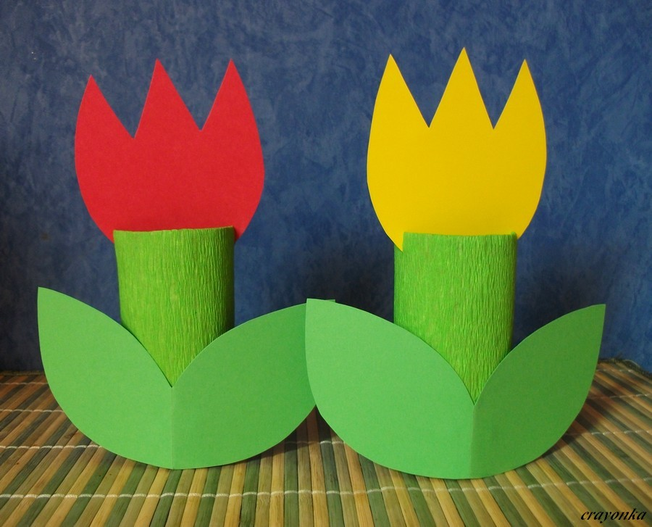
3. Naśladownictwo.
Rodzic czyta wierszyk i ilustruje go ruchem , a dziecko naśladuje jego ruchy.
„ Chwila ciszy- poruszam rękami,
Pac, pac, pac klaśnij w dłonie- poruszam rękami,
Tup, tup, tup tupnij nogą- poruszam paluszkiem,
Połóż rączkę na kolanie- poruszam nogami,
Drugą przesuń nad podłogą- i poruszam brzuszkiem,
Teraz stop!
Niech nas nikt nie słyszy- już się zmęczyłem i niczym nie poruszę,
Nadszedł czas na chwilę ciszy- usiąść na podłodze i odpocząć muszę”.

4. Relaksacja.
A teraz wspólnie z mamusią posłuchaj piosenki :
https://www.youtube.com/watch?v=RvHfN-4Va4g

